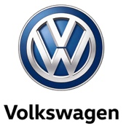

Livscyklusanalyse: e-Golf har lavere CO₂-emission end en Golf TDI

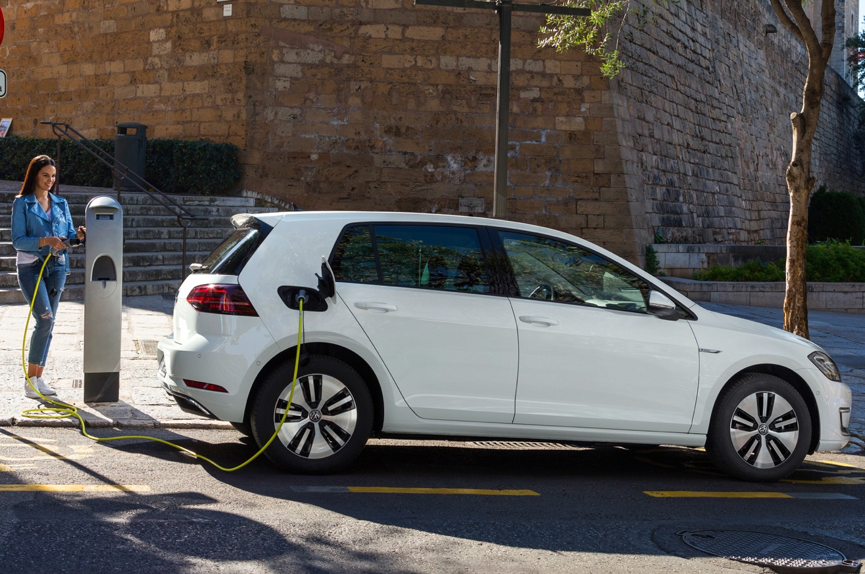
- C0₂-fordel bekræftet gennem certificeret livscyklusvurdering.
- Yderligere CO₂-reduktion planlagt gennem teknologisk optimering af livscyklus
- Fremskridt er registreret med et decarbonisation indeks

Volkswagen har foretaget en certificeret livscyklusvurdering (LCA) af Golf, hvor man sammenligner CO₂-emission for forskellige versioner af samme model enten med en elektrisk drivlinje eller en konventionel forbrændingsmotor. For det samme køretøj med forskellige typer drivlinjer er CO₂-regnskabet for en eldrevet model allerede bedre end for tilsvarende modeller med forbrændingsmotorer. Derudover har elbiler et større potentiale med hensyn til reduktion af CO₂-emission i hele produktets livscyklus. Det er desuden af afgørende betydning for CO₂-emission, om fremdriften er genereret fra fossile brændstoffer eller vedvarende energi.

e-Golf har lavere CO₂-udslip
Konklusionen for denne undersøgelse er, at den nuværende Golf 7 med TDI-dieselmotor gennemsnitligt over hele bilens livscyklus har et CO₂-udslip på 140 g/km, hvor en e-Golf har et CO₂-udslip på 119 g CO₂/km. Det er tydeligt, at i køretøjet med forbrændingsmotor forekommer størstedelen af CO₂-udslippet gennem brugen af køretøjet, hvilket vil sige i forsyningskæden af brændstof og forbrændingen af brændstoffet. Her ligger en Golf TDI på 111 g CO₂/km. Et tilsvarende køretøj med en elektrisk drivlinje har kun et CO₂-udslip på 62 g/km i denne fase, der stammer fra generering og levering af strøm. I modsætning til dette genereres størstedelen af emissionen fra elbilen i produktionsfasen af køretøjet. Ifølge LCA-undersøgelsen genererer en diesel her 29 g CO₂/km, mens det ligger på 57 g CO₂/km for en elbil. Dette skyldes produktionen af batterierne og den komplekse proces i at udvinde råmaterialerne til disse. Emissionen i produktionsfasen står for næsten halvdelen af den samlede CO₂-emission i hele elbilens levetid. I brugen af elbilen afhænger størrelsen af CO₂-emissionen af de benyttede energikilder. Emissionen falder naturligvis, hvis der benyttes mere vedvarende energi.

Livscyklusvurderinger bruges som værktøj i den holistiske analyse
Livscyklusvurderinger er en indviklet, kompleks og internationalt standardiseret procedure til undersøgelse af køretøjers økologiske balance. Blandt andet undersøges kuldioxidemissionerne under alle produktfaser af bilen:

- Emissioner genereret ved udvinding af råmaterialerne, produktionen af komponenterne og monteringen er inkluderet i produktionen.
- Brugsfasen inkluderer både emissioner fra brændstof og elektricitetsforsyningen, specielt for køretøjer, der kører over 200.000 km.
- Genbrug vurderer demontering af køretøjet og potentielle reduceringer ved genbrug.

Med resultaterne fra Livscyklusvurderingen kan Volkswagen finde frem til yderligere emissionsbegrænsende tiltag for de enkelte bilmodeller og dermed optimere CO₂-balancen.

Yderligere CO₂-begrænsende tiltag er planlagt i alle produktets faser
Forbedringer af lithium-ion-batterierne og en optimering af forsyningskæden til disse betyder, at klimaaftrykket for produktionen af batterierne til den første ID. Model (intro 2020) reduceres med mere end 25 % pr kWh-batterikapacitet i forhold til en e-Golf. Ved brug af vedvarende energi er reduktionen næsten 50 %.

Det suverænt største potentiale for en reducering af CO₂-emissioner kommer fra den energikilde, der benyttes i brugen af køretøjet. Hvis strømmen til kørsel udelukkende kommer fra vedvarende energikilder, vil elbilens CO₂-udslip på 62 g/km med EU’s nuværende elektricitetsmix falder til kun 2 g CO₂/km.

På den baggrund har datterselskabet Group Elli (Electric Life) siden begyndelsen af året tilbudt kunder og tredje parter ”Volkswagen Naturstrom”, der udelukkende kommer fra vedvarende energikilder.

Genbrug af køretøjet giver yderligere muligheder for at reducere CO₂-emission gennem den cirkulære økonomi. Derfor bygges der for øjeblikket et pilotanlæg til genanvendelse på Volkswagens Salzgitter-fabrik. Her vil man fra udtjente batterier – batterier, der ikke længere kan lagre nok strøm pga. alder – udvinde et nyt råmateriale (sort pulver) til brug i nye batteriers katoder. Dette resulterer i en potentiel CO₂-reduktion på op til 25 %. Dog forventer Volkswagen Group ikke i stor målestok genbrug af batterier før i slutningen af 2020’erne.

30 % reducering af CO₂ indtil 2025 kan dokumenteres med Decarbonisation indeks.
Decarbonisation indeks (DKI) måler CO₂-emissionen fra et Volkswagen Group produceret køretøj i hele dets livscyklus. DKI måler i ton CO2 pr køretøj. I 2015 var gennemsnittet på 43,6, og Volkswagen Groups mål er at reducere dette med 30 % frem mod 2025.

